Решение часто встречающихся ошибок

Оглавление

1. ERR_1000 - МЧД должна быть подписана сертификатом физ. лица 4
2. ERR_2420 - Недостаточно прав для отзыва Доверенности 4
3. ERR_4030- Указанная Доверенность не найдена 4
4. ERR_4060- Не заполнено поле с регистрационным номером ФЛ владельца. Заполните поле с регистрационным номером ФЛ владельца 4
5. ERR_4080- Данные Сертификата подписываемого документа не совпадают с данными Уполномоченного в Доверенности 4
6. ERR_4100 - В указанной Доверенности не найдено полномочие на запрашиваемое действие, null 5
7. ERR_4200 - Владелец ЭД не совпадает с владельцем доверенности 5
8. E_SEDO_1025 - Пара рег.номер <рег. номер> из запроса и ОГРН <ОГРН> из сертификата не найдены в справочнике страхователей Не найден страхователь с такими параметрами, а также отсутствует уполномоченный представитель с таким сертификатом ЭП. 5
9. E_SEDO_1025 - Пара рег.номер null из запроса и ОГРН null из сертификата не найдены в справочнике страхователей. Не найден страхователь с такими параметрами, а также отсутствует уполномоченный представитель с таким сертификатом ЭП». 5
10. «Could not send Message» - при запросе справочника полномочий выдается ошибка 6
11. «ClientProxy.java» 6
12. «Не удалось подписать XML документ» 7
13. «Владелец ЭД не совпадает с владельцем доверенности» 7
14. «Ошибка при попытке расшифровать сообщение. Стек: java.lang.NullPointerException org.apache.cxf.binding.soap.SoapFault: Ошибка при попытке расшифровать сообщение. Стек: java.lang.NullPointerException» 7
15. «Ошибка при попытке расшифровать сообщение. Возможно сообщение зашифровано на ключе отличном от ключа уполномоченного лица ФСС.» 8
16. «Ошибка при попытке расшифровать сообщение. Сообщение не соответствует формату XML Encryption.» 8
17. «Ошибка при попытке зашифровать исходящее сообщение» 9
18. «Отношение «mchd.dic_pa_authority» не существует» 9
19. «Problem writing SAAJ model to stream» 9
20. «java.lang.NullPointerException» 10
21. «Данные в сертификате не совпадают с данным в блоке Доверитель» 10
22. «ИНН страхователя не совпадает с ИНН страхователя в сертификате» 10
23. Вопрос: «Доверенность отправлена на регистрацию через Контур Экстерн. До сих пор находится в статусе «Дождитесь ответа от ФСС»» 11
24. Вопрос: «При настройке АРМ Доверенность 1.3.2 пункта «Администрирование» -> «Настройка сертификата для СЭДО» поле «Имя сертификата» остаётся пустым и нет возможности выбрать сертификат. При этом соответствующие сертификаты в «Личные» есть.» 11
25. Вопрос: «Какой сертификат СФР необходимо установить и в какое хранилище для работы АРМ МЧД? И где выбирать сертификат СФР в настройках программы АРМ МЧД?» 11

ERR_1000 - МЧД должна быть подписана сертификатом физ. лица
Решение:
Запросить сертификат владельца доверенности и проверить наличие ИНН физ лица.
В сертификате юр. лица отсутствует ИНН физ. лица. Необходимо перевыпустить сертификат. В перевыпущенном сертификате должно присутствовать два ИНН: ИНН (инн физ лица ********** ) и ИНН ЮЛ (инн юр лица *********).

ERR_2420 - Недостаточно прав для отзыва Доверенности
Причина:
Отозвать Доверенность МЧД может только Владелец. При подписании использована ЭП с реквизитами отличными от реквизитов в блоке Владелец.
Решение:
Проверить данные в ЭП, использовать при подписании отзыва соответствующую ЭП Владельца МЧД.

ERR_4030- Указанная Доверенность не найдена
Причина:
Указанная в запросе Доверенность МЧД не найдена в БД.
Решение:
Проверить используемый в запросе номер МЧД.

ERR_4060- Не заполнено поле с регистрационным номером ФЛ владельца. Заполните поле с регистрационным номером ФЛ владельца
Причина:
При создании МЧД, где Владелец ФЛ, не заполнено поле «Рег. номер».
Решение:
Заполнить поле «Рег. номер».

ERR_4080- Данные Сертификата подписываемого документа не совпадают с данными Уполномоченного в Доверенности
Причина:
В запросе указан номер МЧД, где данные Уполномоченного не совпадают с данными в ЭП, которым подписан запрос.
Решение:
Проверить используемый в запросе номер МЧД.

ERR_4100 - В указанной Доверенности не найдено полномочие на запрашиваемое действие, null
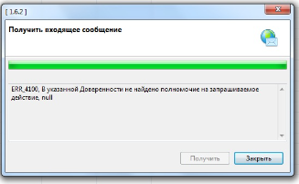
Решение:
В родительской доверенности не проставлена галочка Передоверие у полномочия. Необходимо перевыпустить родительскую доверенность, указав в ней возможность передоверия.
Так же рекомендуем обновить версию Крипто ПРО до актуальной 5ой.

ERR_4200 - Владелец ЭД не совпадает с владельцем доверенности
Причина:
- Используемая связка ЭП и номера МЧД не совпадает.
- Нет прав на портале portal.fss.ru.
Решение:
Проверить, где именно создан уполномоченный на портале portal.fss.ru, либо через МЧД, исправить.

E_SEDO_1025 - Пара рег.номер <рег. номер> из запроса и ОГРН <ОГРН> из сертификата не найдены в справочнике страхователей Не найден страхователь с такими параметрами, а также отсутствует уполномоченный представитель с таким сертификатом ЭП.
Решение:
Проверить реквизиты страхователя, если указан Уполномоченный, то должен быть указан номер МЧД в запросе.

E_SEDO_1025 - Пара рег.номер null из запроса и ОГРН null из сертификата не найдены в справочнике страхователей. Не найден страхователь с такими параметрами, а также отсутствует уполномоченный представитель с таким сертификатом ЭП».
Решение:
В сертификатах не должно быть «00…» вначале номера ИНН. В противном случае необходимо перевыпустить сертификат.
В сертификате не должно быть неструктурированного имени, в сертификате ЮЛ должно быть два ИНН: ИНН ЮЛ и ИНН (ИНН физ.лица)
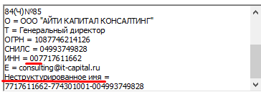

«Could not send Message» - при запросе справочника полномочий выдается ошибка
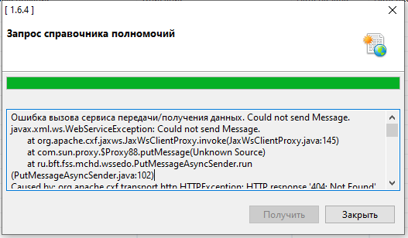
Решение:
Проверьте настройки:
- "Настройки сертификата для СЭДО", должны стоять 2 галки (Проверка входящих и Шифровать)
- "Настройки сертификата для МЧД" без галки проверки входящих.
Сервис Прод (https://lk.fss.ru/mchd.html):
- https://sedo.fss.ru/sedo-gateway/api/soap/SedoGateway?wsdl
Сервис Тест (https://lk-test.fss.ru/mchd.html):
- https://docs-test.fss.ru/sedo-gateway/api/soap/SedoGateway?wsdl
Также при отправке запросов соблюдайте интервал между запросами в 5 минут.

«ClientProxy.java»
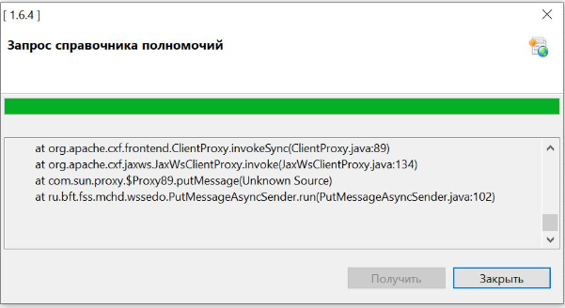
Причина:
Для Прод установлен сертификат СФР для Теста, либо наоборот.

«Не удалось подписать XML документ»
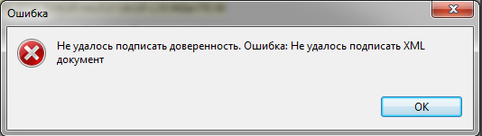
Решение:
Рекомендуемая минимальная версия КриптоПРО CSP 5.0 R2

«Владелец ЭД не совпадает с владельцем доверенности»
Решение:
Необходимо проверить ИНН, КПП и рег.номер, который указывается в реестре ПВСО.
Если изменилось КПП, то МЧД надо отозвать и выдать новую МЧД.

«Ошибка при попытке расшифровать сообщение. Стек: java.lang.NullPointerException org.apache.cxf.binding.soap.SoapFault: Ошибка при попытке расшифровать сообщение. Стек: java.lang.NullPointerException»
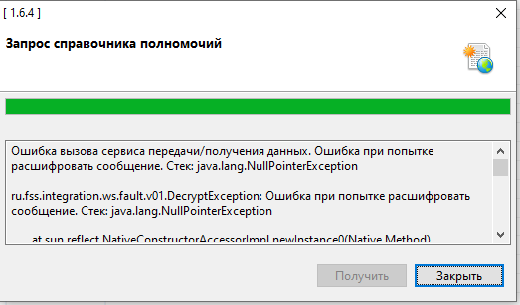
Причина:
Расшифровывается запрос пользователя на сертификате СФР, необходимо проверить настройки шифрования в настройках электронной подписи, определить причины возникновения в "Настройках электронной подписи":
- В составе сертификата раздел «Использование ключа» нет атрибута «Шифрование данных»
не проставлена галка "Шифровать сообщение"
- выбран тестовый сертификат ФСС для Прода (и наоборот), либо ошибка в самом сертификате
- Неправильные настройки криптопровайдера
- Истечение срока действия сертификата, закрытого ключа или лицензии КриптоПро CSP
Решение:
см. п.1, п.5 (https://lk.fss.ru/FAQ.html).

«Ошибка при попытке расшифровать сообщение. Возможно сообщение зашифровано на ключе отличном от ключа уполномоченного лица ФСС.»
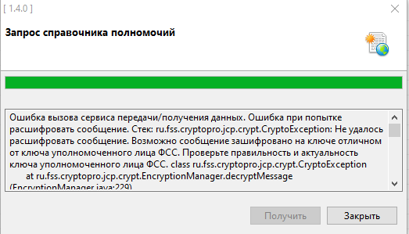

Решение:
Необходимо обновить сертификат уполномоченного лица СФР. Скачать его можно по адресу https://lk.fss.ru/cert.html

«Ошибка при попытке расшифровать сообщение. Сообщение не соответствует формату XML Encryption.»
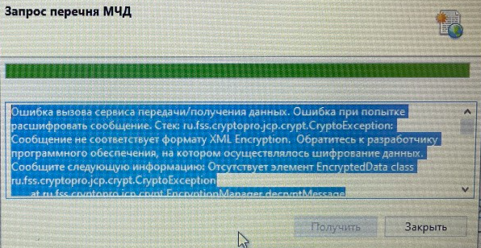
Решение:
Ошибка возникает из-за отсутствия шифрования при отправке запроса, в настройках сертификата для СЭДО не стоит галочка "Шифровать".

«Ошибка при попытке зашифровать исходящее сообщение»
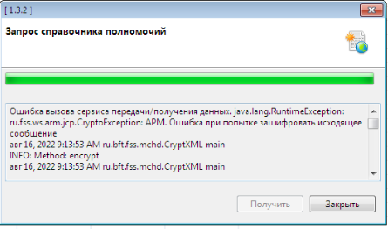
Причина:
Зашифровывается сообщение на указанном сертификате организации, указанное в настройках.

Решение:
Необходимо обновить версию Крипто Про до 5ой, пользователь использует старую версию.
Проверить срок действия используемого сертификата.

«Отношение «mchd.dic_pa_authority» не существует»
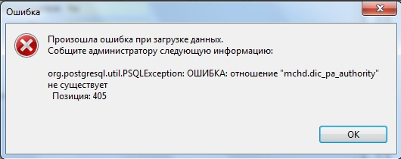
Решение:
Выполните, пожалуйста, следующие шаги:
1. Удалить АРМ
2. Удалить папку C:\postgresql
3. Выполнить повторную установку АРМ
4. Если были уже какие-то МЧД, то запросить их кнопкой "Запросить" из АРМ

«Problem writing SAAJ model to stream»
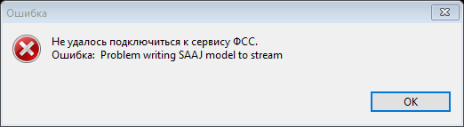
Решение:
Обновите, пожалуйста, АРМ Доверенность до версии 1.3.2 (https://lk.fss.ru/mchd.html). Затем повторно выполните настройку сервисов СФР.

«java.lang.NullPointerException»
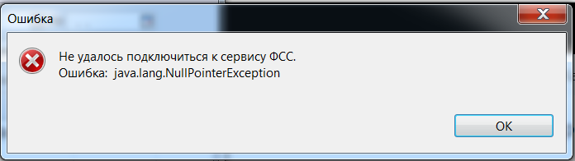
Решение:
Добавить все необходимые сертификаты в «Доверенные корневые центры сертификации».
Подробно узнать о том, как это сделать, можно перейдя на https://lk.fss.ru/cert.html и скачав инструкцию по установке необходимого сертификата.

«Данные в сертификате не совпадают с данным в блоке Доверитель»
Решение:
В сертификате Юр. лица с указанием руководителя, должны быть следующие атрибуты, без этих данных работать сервисом не получится, будут возникать ошибки, надо новый сертификат.
Обязательные:
1. ОГРН
2. СНИЛС
3. ИНН Физ. лица
4. ИНН Юр. лица (Организации)
5. Наименование Организации
6. Фамилия Имя
Не обязательные:
1. Отчество
2. Адрес
3. Контактные данные
4. Должность
Так же учитываются в наименовании заглавные и прописные буквы.

«ИНН страхователя не совпадает с ИНН страхователя в сертификате»
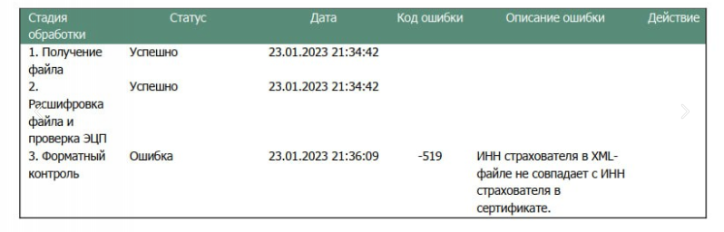
Решение:
Ошибка при отправке пользователем отчета Ф4. Причина - пользователь не указал МЧД при отправке. Необходимо указать МЧД и выполнить повторную отправку.

Вопрос: «Доверенность отправлена на регистрацию через Контур Экстерн. До сих пор находится в статусе «Дождитесь ответа от ФСС»»
Решение:
- Проверить в реестре зарегистрирована ли доверенность.
- Если доверенность зарегистрирована (доверенность в реестре доверенностей имеет статус «Зарегистрировано»), то нужно обратиться в техническую поддержку Контура, возможно ответ не попал в ленту оператора.
- Если доверенность НЕ зарегистрирована, то запросить uuid исходящего сообщения отправки в ФСС.

Вопрос: «При настройке АРМ Доверенность 1.3.2 пункта «Администрирование» -> «Настройка сертификата для СЭДО» поле «Имя сертификата» остаётся пустым и нет возможности выбрать сертификат. При этом соответствующие сертификаты в «Личные» есть.»
Решение:
Сертификат должен быть установлен в «Текущий пользователь».

Вопрос: «Какой сертификат СФР необходимо установить и в какое хранилище для работы АРМ МЧД? И где выбирать сертификат СФР в настройках программы АРМ МЧД?»
Решение:
Необходимо перейти в раздел «Администрирование»:
- «Настройки сертификата для СЭДО», в данном окне задаются сертификаты организации, для отправки и получения запросов в СЭДО (строка «Имя сертификата») и сертификат СФР (строка «Сертификат»). Чтобы сертификат СФР отобразился в предложенном списке «Сертификат», его нужно установить в раздел «Другие пользователи»). Загрузить сертификат можно тут: https://lk.fss.ru/cert.html;
- «Настройки сертификата для МЧД», в данном окне указывается сертификат для создания доверенности, в поле «Имя сертификата» выбирается сертификат «Доверителя».

